# **Demander un congé**

## **Concept**

Utilisez cette procédure pour soumettre une demande de congé.

### **Congés et Phénix**

Le module Gestion absences est intégré à Phénix, le système de paye du gouvernement du Canada. Les données relatives aux congés et aux horaires de travail touchant la paye seront acheminées directement à Phénix et auront une incidence directe sur la paye de l’employé.

**Demandes d'encaissement de congés volontaires** - Nouveau processus en vigueur le 1er mars 2019, veuillez consulter le sujet Encaissement de congés volontaires.

Par l’entremise du Libre-service pour les employés et du Libre‑service pour les gestionnaires, les employés admissibles pourront demander un **congé sans solde de 5 jours ou moins**. De plus, les administrateurs des congés auront la possibilité de recourir à l’option de recouvrement des congés non accumulés.

L’obtention de l’approbation en vertu de l’article 34 des congés sans solde et des paiements forfaitaires de congés aura une incidence directe sur la paye, les avantages sociaux et les droits des employés. Par conséquent, les employés et les gestionnaires doivent examiner attentivement les détails d’une demande de congé qui a une incidence sur la paye avant de soumettre ou d’approuver une demande.

Après l’obtention de l’approbation en vertu de l’article 33, le résultat attendu d’après la demande touchera l’une des payes régulières versées à l’employé au cours du mois **suivant la présentation de sa demande** (voir les exemples fournis ci-dessous).

**IMPORTANT!** Les employés et les gestionnaires sont responsables de l’atteinte des résultats attendus. Les erreurs, les questions et les préoccupations concernant la paye d’un employé doivent être adressées au Centre des services de paye de la fonction publique.

**Centre des services de paye de la fonction publique :**

https://www.tpsgc-pwgsc.gc.ca/remuneration-compensation/services-paye-pay-services/paye-centre-pay/cn-cu-fra.html (<https://www.tpsgc-pwgsc.gc.ca/remuneration-compensation/services-paye-pay-services/paye-centre-pay/cn-cu-fra.html>)

**Exemple 1 :** L’employé présente une demande de congé sans solde en mai, laquelle est approuvée par son gestionnaire en mai.

Résultat : Le recouvrement du salaire lié au congé sans solde se fera à partir de l’une des payes régulières versées à l’employé en juin (au cours du mois suivant l’obtention de l’approbation en vertu de l’article 34).

**Exemple 2 :** L’employé présente une demande de congé sans solde en mai, laquelle est approuvée par son gestionnaire en juin.

Résultat : Le recouvrement du salaire lié au congé sans solde se fera à partir de l’une des payes régulières versées à l’employé en juillet (au cours du mois suivant l’obtention de l’approbation en vertu de l’article 34).

Pour supprimer une demande de congé, consultez la procédure Supprimer une demande de congé.

Pour demander un congé compensatoire, consultez la procédure Soumettre une demande d’heures supplémentaires accumulées.

## **Scénario de formation**

Votre but est de soumettre une demande de congé.

**Procédures**

| **Étape** | **Action** |
| --- | --- |
|  | Accédez à la page **Demande congé.**  Cliquez sur le bouton déroulant **Menu principal** pour activer le menu. |
|  | Cliquez sur le menu **Libre-service**. |
|  | Cliquez sur le menu **Déclaration heures travail**. |
|  | Cliquez sur le menu **Déclaration heures**. |
|  | Cliquez sur le lien **Demande congé**. |
|  | **Décision:**Avez-vous plus d'un emploi (dossier employé)?   * Oui Aller à l'étape 7 * Non Aller à l'étape 9 |
|  | Utilisez la page **Sélection emploi** pour sélectionner l'emploi approprié lorsque plusieurs emplois sont associés à une personne.  **Remarque :** La page **Sélection emploi** affiche tous les emplois qui vous sont assignés. Vous devez sélectionner l'emploi pour lequel vous souhaitez demander un congé. |

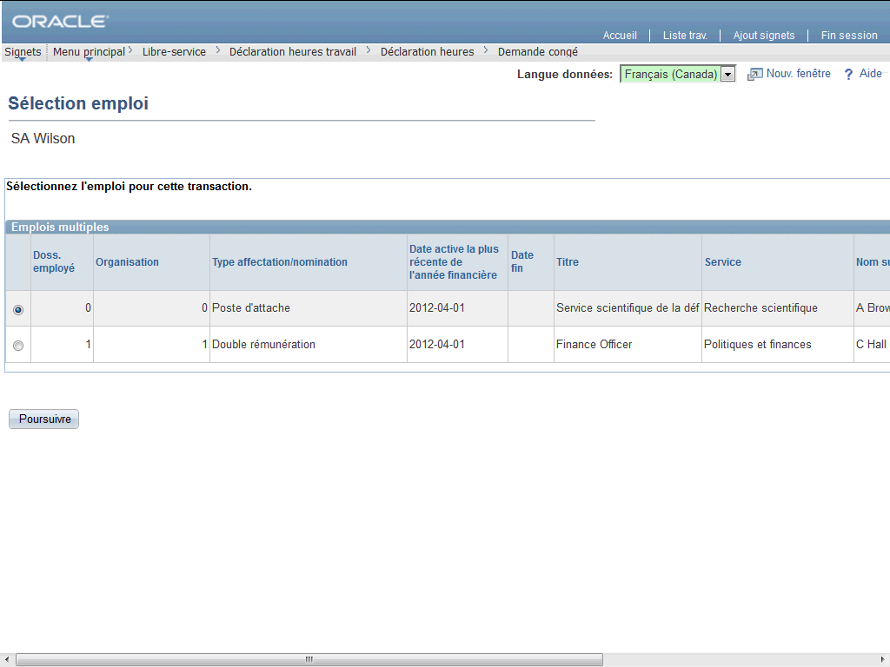

| **Étape** | **Action** |
| --- | --- |
|  | Sélectionnez l'emploi approprié à l'aide du bouton radio.  Cliquez sur le bouton **Poursuivre**. |
|  | Visualisez votre historique de demandes de congé avant de soumettre une nouvelle demande.  Cliquez sur le lien **Historique demandes congés**. |
|  | La page **Historique demandes congés** affiche les demandes de congé traitées ou en attente (soumises, approuvées ou refusées) pour une période donnée.  **Remarque** : Selon les instructions, il serait possible de modifier la demande de congé. Toutefois, cette fonction n'est pas accessible dans maSGE (PeopleSoft).  Rappel : Cette page affiche une copie en lecture seule de l’historique des demandes de congé. Pour supprimer un congé, consultez la procédure Supprimer une demande de congé. |
|  | Cliquez sur le lien **Retour demande absence**. |
|  | Visualisez votre solde de congés avant de soumettre votre demande de congé.  Cliquez sur le lien **Consultation soldes congés**. |
|  | La page **Soldes congé (GC)** s'ouvre dans une nouvelle fenêtre et affiche les soldes courants des différents types de congés auxquels vous avez droit. |

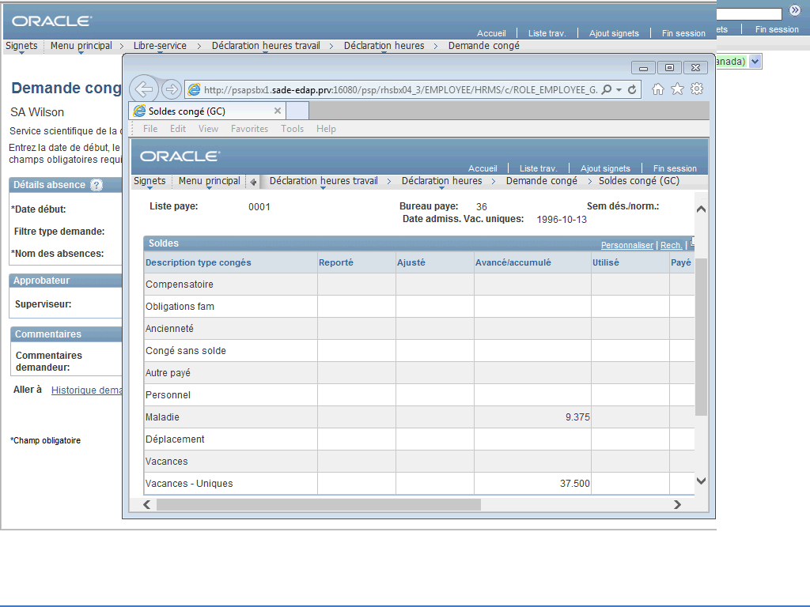

| **Étape** | **Action** |
| --- | --- |
|  | **Remarque :**  **Heures assignées/semaine normale de travail :** Heures de travail assignées/heures de travail habituelles  **Date admissibilité avantages :** D’après la date saisie, le système calcule votre nombre total d’années, de mois et de jours de service. Cette date sert à calculer votre admissibilité aux congés.  Retournez à la page **Demande congé.**  Cliquez sur le bouton **Fermer**. |

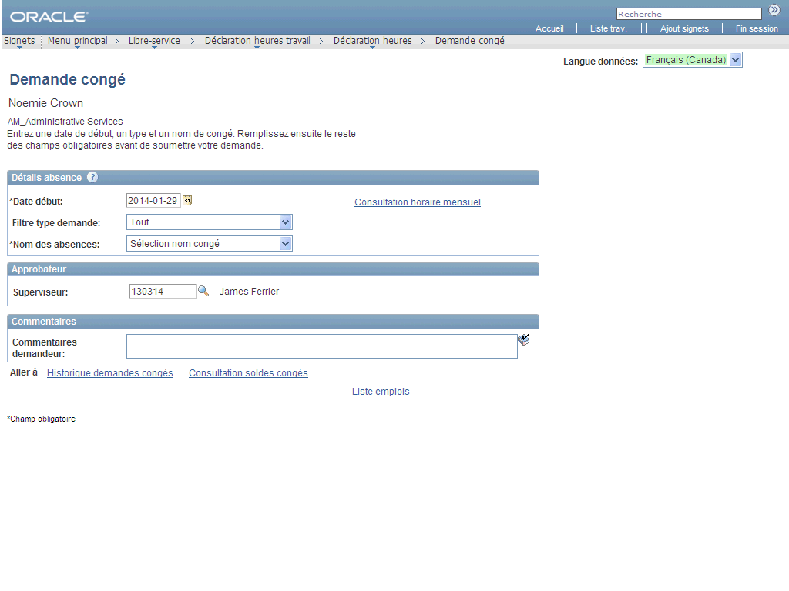

| **Étape** | **Action** |
| --- | --- |
|  | **Date début -** Date de la première journée d'absence.  **Remarque :** Vous ne pouvez pas présenter une demande de congé pour un jour de congé prévu ou un jour férié.  Saisissez les informations souhaitées dans le champ **Date début**. Saisissez "**2013-03-25**". |

|  |  |
| --- | --- |
|  | Dans maSGE (PeopleSoft) le format de la date est AAAA-MM-JJ.  Par exemple le 19 janvier 2013 sera affiché 2013-01-19.    Pour vous assurer de saisir la bonne date, utilisez le bouton **Sélection Date** ( C:\Users\theresa.mcquilkin\AppData\Local\SUPDev9\D\Content_FR\W\6b420c87f3aa470f8a158631f735da4f\Parts\images\clip_image0011.gif) pour accéder au calendrier interactif à partir duquel vous pouvez choisir la date.    C:\Users\theresa.mcquilkin\AppData\Local\SUPDev9\D\Content_FR\W\6b420c87f3aa470f8a158631f735da4f\Parts\images\Calendar1.png |

| **Étape** | **Action** |
| --- | --- |
|  | **Remarque :** Vous pouvez également sélectionner directement une valeur dans la liste **Filtre type demande**.  Cliquez sur la liste **Filtre type demande**. |
|  | Cliquez sur une valeur de la liste. |
|  | Cliquez sur la liste **Nom des absences**. |
|  | Cliquez sur une valeur de la liste. |
|  | Vous pouvez utiliser le champ **Jours partiels** pour indiquer si des journées de la période choisie seront des journées de congé partielles.  Par exemple, si vous travaillez deux heures la première journée et êtes en congé pour le reste de la journée (5.5 heures), sélectionnez la valeur **Jour début seulement** dans la liste du champ **Jours partiels.**  Un nouveau champ apparaîtra, vous permettant d'entrer 5,5 heures pour cette journée.  **Remarque:** Cliquez sur l’icône ci-dessous pour plus d’information sur la façon d’enter des congés avec des journées entières et des congés avec des jours partiels |
|  | **Décision:**Désirez-vous entrer une ou des journées partielles?   * Non Aller à l'étape 22 * Oui Aller à l'étape 37 |
|  | Vous pouvez entrer soit la **Date fin** (c.-à-d. la dernière journée de congé) soit le nombre d'heures de congé dans le champ **Durée**, ou les deux.  Au besoin, maSGE (PeopleSoft) peut ensuite calculer l'autre valeur une fois que vous avez cliqué sur le bouton **Calculer date fin ou durée**. |
|  | **Décision:**Quelle valeur désirez-vous entrer?   * La date de fin Aller à l'étape 24 * Le nombre d'heures de congé Aller à l'étape 41 |
|  | Saisissez les informations souhaitées dans le champ **Date fin**. Saisissez "**2013-03-27**". |

|  |  |
| --- | --- |
|  | Dans maSGE (PeopleSoft) le format de la date est AAAA-MM-JJ.  Par exemple le 19 janvier 2013 sera affiché 2013-01-19.    Pour vous assurer de saisir la bonne date, utilisez le bouton **Sélection Date** ( C:\Users\theresa.mcquilkin\AppData\Local\SUPDev9\D\Content_FR\W\6b420c87f3aa470f8a158631f735da4f\Parts\images\clip_image0011.gif) pour accéder au calendrier interactif à partir duquel vous pouvez choisir la date.    C:\Users\theresa.mcquilkin\AppData\Local\SUPDev9\D\Content_FR\W\6b420c87f3aa470f8a158631f735da4f\Parts\images\Calendar1.png |

| **Étape** | **Action** |
| --- | --- |
|  | Cliquez sur le bouton **Calcul date fin ou durée**. |
|  | Le champ **Durée** est mis à jour afin de refléter le nombre d'heures demandées selon les dates de début et de fin entrées ainsi que les jours partiels, le cas échéant. |
|  | Cliquez sur le bouton **Prévision**. |
|  | Si vous disposez d'un solde d'heures de congé suffisant, votre demande sera jugée admissible (sans être encore approuvée). |
|  | **Remarque**: Le champ **Superviseur** est rempli en fonction du lien hiérarchique entré dans le système.  Assurez-vous que le **superviseur** indiqué est correct. |
|  | **Décision:**Est-ce que vous devez changer le numéro du superviseur?   * Non Aller à l'étape 31 * Oui Aller à l'étape 44 |
|  | Saisissez les informations souhaitées dans le champ **Commentaires demandeur**. Saisissez "**Vacances familiales**". |
|  | **INCIDENCE DIRECTE SUR VOTRE PAYE**  Si vous présentez une demande de congé sans solde ou de paiement forfaitaire de congés, **assurez-vous de l’exactitude des détails de votre demande avant de la soumettre** à l’approbation de votre gestionnaire. L’approbation en vertu de l’article 34 entraînera le recouvrement des heures (congé sans solde) à partir de votre paye ou donnera lieu au versement d’une rémunération (paiement en argent d’un congé).  Soumettez la demande pour approbation.  Cliquez sur le bouton **Soumettre**. |
|  | **Remarque**: Cela permet de sauvegarder l'information et de lancer le processus d'approbation par lequel,  la demande est acheminée aux gestionnaires concernées dont les rôles définis permettent d'approuver, de transmettre ou retourner la demande de congé. |
|  | Cliquez sur le bouton **Oui**. |
|  | Cliquez sur le bouton **OK**. |
|  | Vous avez soumis avec succès une demande de congé.  Un courriel a été généré par le système pour informer le superviseur dont le nom figure ci-dessous qu’une demande a été présentée.  Si vous avez présenté une demande de congé sans solde ou de paiement forfaitaire de congés, une fois l’approbation en vertu de l’article 34 obtenue, le résultat attendu de cette demande touchera l’une des payes régulières versées au cours du **mois suivant** le mois de l’approbation.  Vous devez vérifier l’exactitude de votre paye régulière pour vous assurer que votre demande a été traitée correctement.  **Fin de la procédure.** Étapes restantes à appliquer aux autres chemins. |

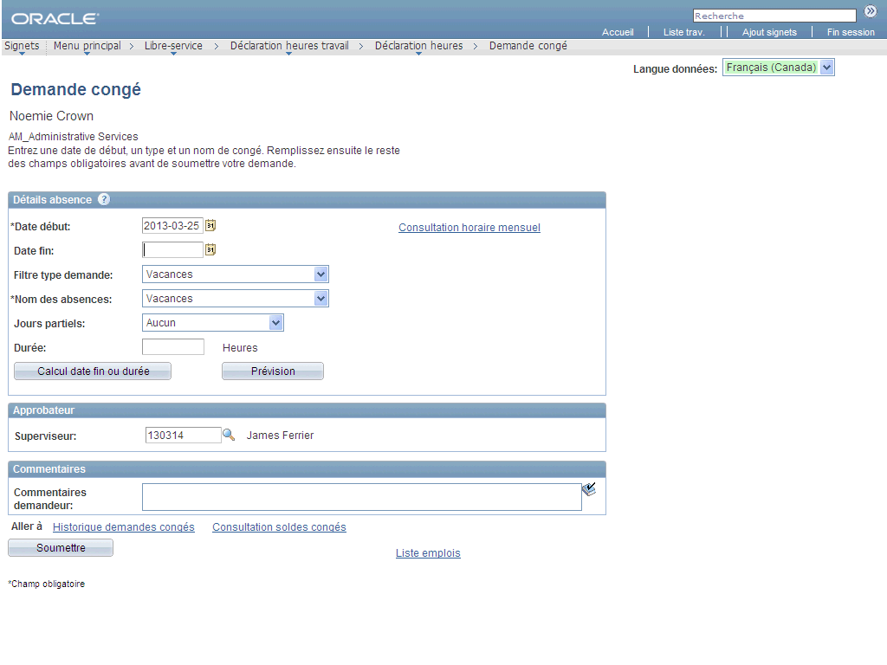

| **Étape** | **Action** |
| --- | --- |
|  | **Remarque** : Pour obtenir de plus amples renseignements sur la façon d’indiquer qu’il s’agit de jours partiels de congé ou sur la case se rapportant au congé d’une demi-journée, rendez-vous sur le site d’iService au moyen du lien suivant :  http://iservice.prv/fra/prsh/pro\_ps/sujets/information\_employes.shtml (<http://iservice.prv/fra/prsh/pro_ps/sujets/information_employes.shtml>)  Cliquez sur la liste **Jours partiels**. |
|  | Cliquez sur l'élément de liste **Jour début seulement**. |
|  | Saisissez les informations souhaitées dans le champ **Heures jour début**. Saisissez "**5.5**". |
|  | Vous pouvez entrer soit la date de fin (c.-à-d. la dernière journée de congé) soit le nombre d'heures de congé dans le champ **Durée**.  maSGE (PeopleSoft) calculera ensuite l'autre valeur.  Aller à l'étape 23 |

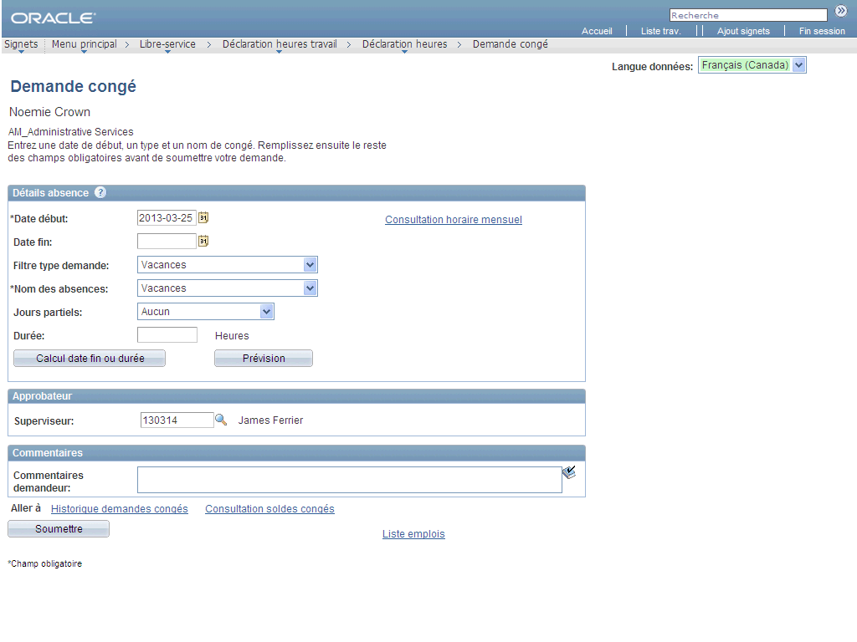

| **Étape** | **Action** |
| --- | --- |
|  | Saisissez les informations souhaitées dans le champ **Durée**. Saisissez "**22.5**". |
|  | Cliquez sur le bouton **Calcul date fin ou durée**. |
|  | Le champ **Date fin** est mis à jour en tenant compte de la date de début, du nombre d'heures indiqué dans le champ **Durée** ainsi que des jours partiels.  Aller à l'étape 27 |

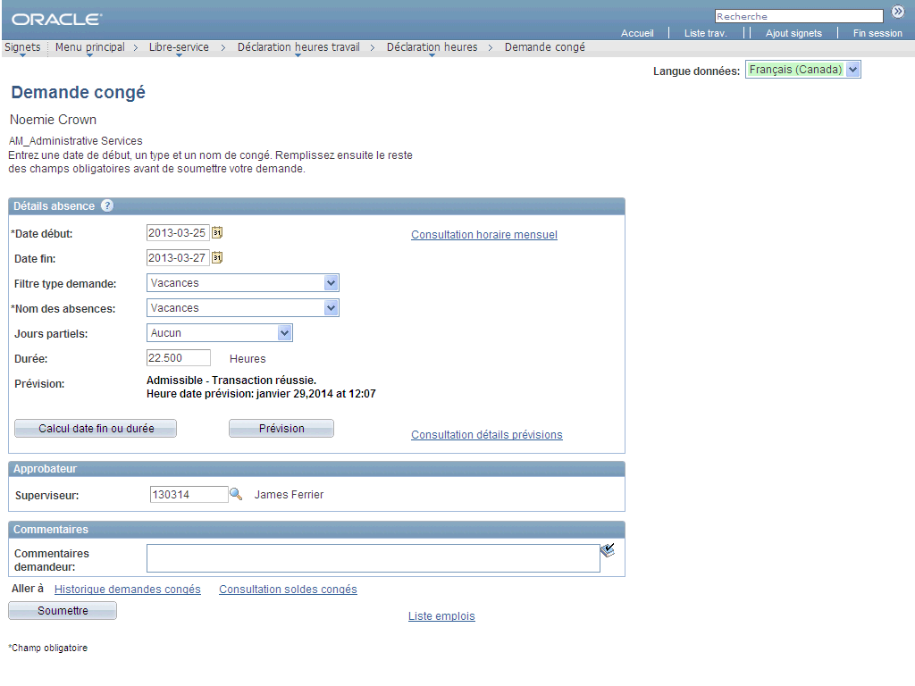

| **Étape** | **Action** |
| --- | --- |
|  | Entrez le **numéro d'employé du superviseur** ou utilisez le bouton **Recherche** pour le trouver.  Saisissez les informations souhaitées dans le champ **Superviseur**. Saisissez "**5001**". |

|  |  |
| --- | --- |
|  | Lorsque vous utilisez l’option recherche pour extraire de l’information, vous pouvez faire la recherche en utilisant plusieurs champs (critères).  Il est aussi important de saisir le format du champ pour augmenter ses chances de succès.    Vous pouvez aussi utiliser les caractères de remplacement suivants :   * **%** (symbole du pourcentage) – correspond à un ou plusieurs  caractères : par exemple, si vous cherchez un pays, vous pourriez saisir **An%la** et obtenir les pays suivants : Angola et Anguilla. * **\_** (caractère de soulignement) – correspond à n’importe quel caractère unique : par exemple, si vous cherchez un pays, vous pourriez saisir **An\_ \_ la** et obtenir Angola. * **\** (barre oblique inversée) – caractère d’échappement – ne pas considérer le caractère qui suit comme un caractère de remplacement : cette option est employée lorsque vous utilisez l’un des deux caractères de remplacement mentionnés plus haut sans lui attribuer la fonction de recherche spécifique associée à un caractère de remplacement.  Vous devez ajouter \ avant le symbole du caractère de remplacement.   Vous pouvez aussi employer le menu déroulant **commence par** qui vous aide dans votre recherche.  Les options suivantes sont disponibles : **commence par, contient, =, <>, <, <=, >, >=, entre, dans.**    Une **Entité** doit être saisie afin d'effectuer une recherche en utilisant un **Service** ou **Emploi**.    Le moyen le plus commun de recherche pour un employé est d'utiliser le N° identité national (CIDP).  Si vous ne connaissez pas le N° identité national (CIDP), utiliser un des critères suivants :    C:\Users\theresa.mcquilkin\AppData\Local\SUPDev9\D\Content_FR\W\e9f4eb9327c3422487456a268a9d6c48\Parts\images\Empl_ID.png |

| **Étape** | **Action** |
| --- | --- |
|  | Utilisez la touche de tabulation pour sortir du champ **Superviseur**.  Appuyez sur **[Tabulation]**. |

|  |  |
| --- | --- |
|  | Lorsque vous utilisez l’option recherche pour extraire de l’information, vous pouvez faire la recherche en utilisant plusieurs champs (critères).  Il est aussi important de saisir le format du champ pour augmenter ses chances de succès.    Vous pouvez aussi utiliser les caractères de remplacement suivants :   * **%** (symbole du pourcentage) – correspond à un ou plusieurs  caractères : par exemple, si vous cherchez un pays, vous pourriez saisir **An%la** et obtenir les pays suivants : Angola et Anguilla. * **\_** (caractère de soulignement) – correspond à n’importe quel caractère unique : par exemple, si vous cherchez un pays, vous pourriez saisir **An\_ \_ la** et obtenir Angola. * **\** (barre oblique inversée) – caractère d’échappement – ne pas considérer le caractère qui suit comme un caractère de remplacement : cette option est employée lorsque vous utilisez l’un des deux caractères de remplacement mentionnés plus haut sans lui attribuer la fonction de recherche spécifique associée à un caractère de remplacement.  Vous devez ajouter \ avant le symbole du caractère de remplacement.   Vous pouvez aussi employer le menu déroulant **commence par** qui vous aide dans votre recherche.  Les options suivantes sont disponibles : **commence par, contient, =, <>, <, <=, >, >=, entre, dans.**    Une **Entité** doit être saisie afin d'effectuer une recherche en utilisant un **Service** ou **Emploi**.    Le moyen le plus commun de recherche pour un employé est d'utiliser le N° identité national (CIDP).  Si vous ne connaissez pas le N° identité national (CIDP), utiliser un des critères suivants :    C:\Users\theresa.mcquilkin\AppData\Local\SUPDev9\D\Content_FR\W\e9f4eb9327c3422487456a268a9d6c48\Parts\images\Empl_ID.png |

| **Étape** | **Action** |
| --- | --- |
|  | Saisissez les informations souhaitées dans le champ **Commentaires demandeur**. Saisissez "**Vacances familiales**". |
|  | **INCIDENCE DIRECTE SUR VOTRE PAYE**  Si vous présentez une demande de congé sans solde ou de paiement forfaitaire de congés, **assurez-vous de l’exactitude des détails de votre demande avant de la soumettre** à l’approbation de votre gestionnaire. L’approbation en vertu de l’article 34 entraînera le recouvrement des heures (congé sans solde) à partir de votre paye ou donnera lieu au versement d’une rémunération (paiement en argent d’un congé).  Soumettez la demande pour approbation.  Cliquez sur le bouton **Soumettre**.    Aller à l'étape 33 |